启讯酒店上网管理系统说明
一、软件简介：
启讯酒店上网管理系统是一款专业的针对酒店局域网网络管理、监控软件,不需要安装客户端，即可穿透各用户防火墙，监控和管理整个网络所有计算机上网及网络流量情况。包括记录每台机器的上下机时间，根据时间规则对网络内的机器分配上网时间，进行上网限制管理。系统全自动搜索局域网内所有机器的当前状态。在用户没有进行房间号和密码验证时系统会自动将用户请求URL地址重新定向到用户登录页面。

二、安装指南：
- 共享网络：
A、如果是双网卡共享上网那么把管理软件安装在这台安装双网卡的计算机上即 可。
B、如果你内部又有共享式HUB又有交换机，那么你把共享式HUB放在出口连接的地方，也就是最上层，和上面的结构一样。然后把管理软件安装在接在HUB上的任何计算机即可。
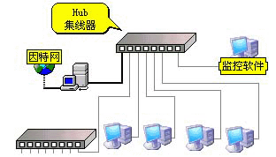

- 路由器和交换机组成的网络：
如果你懂得配置路由器或交换机镜像端口，也可以实现；把最上层路由器或交换机配置镜像口，并把这个镜像口连接到你安装管理软件的计算机上即可。

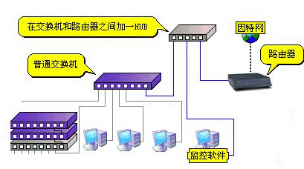

三、客户端及前台操作流程：
- 客户打开IE当出现上网认证页面时，客户需要输入其所在的房间号，然后提交，
提交后进入密码认证页面，客户需按页面上的说明获取密码，获取密码后在页面输入密码，然后提交即可正常上网。
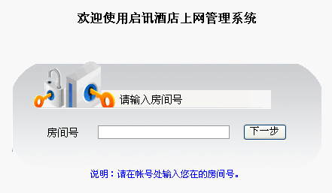
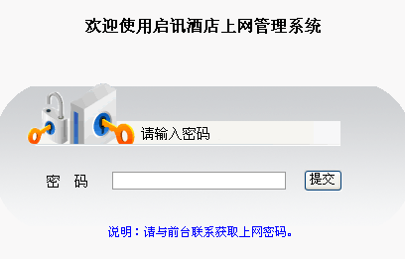
- 前台打开IE，在地址栏输入http://IP:端口/mng.htm然后打开前台管理页面，输入
操作员名称“admin”和密码（系统默认密码：admin）后可进入管理页面，在管理页面中可以查看请求上网的用户和管理上网的用户以及对上网的用户进行结帐处理。
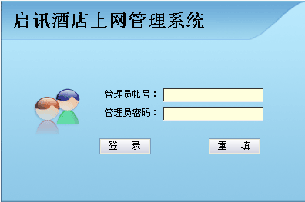
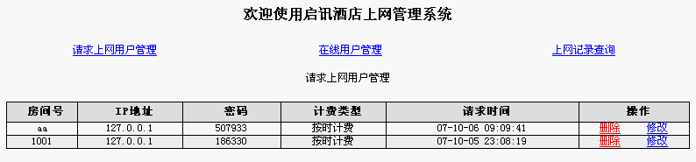
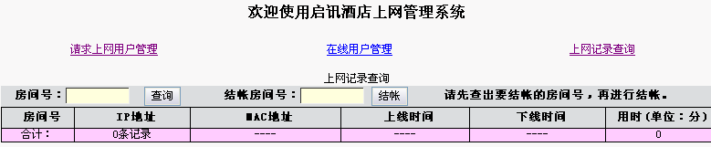
四、系统操作和设置：
- 系统设置：在安装完管理软件后运行软件，然后打开系统设置如下图所示：
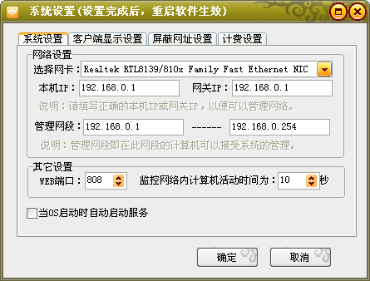
选择要监控的网卡然后设置本机IP和网关IP以及要管理的网段。
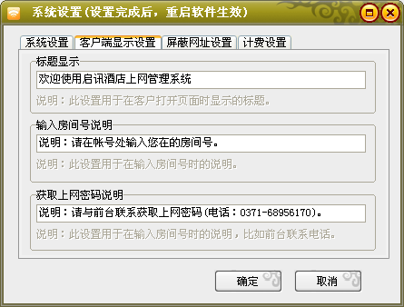
设置客户端登录认证提示信息和要禁止访问的网址（例如：“.163.com”）。

在计费设置里设置相关费率项目。
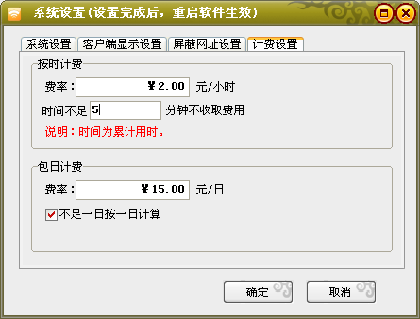
注意事项：
1、如果网关地址自动获取不正确的请手动指定网关IP地址，否则不能控制网络内各计算机。指定扫描网段即在此网段内的计算机受启讯网络管理专家控制管理。
- 如果系统启动提示“端口被占用”说明您使用的计算机上的某个端口与系统的WEB服务端口发生冲突，这时您只需要修改一下系统的WEB服务端口然后再重新启动上网管理系统即可。
系统主界面操作：
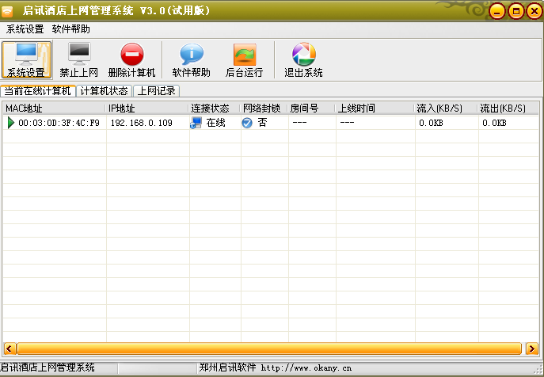
选择当前计算机列表里的计算机可对选中的计算机进行“禁止上网”或“恢复上网”以及“删除计算机”的操作。
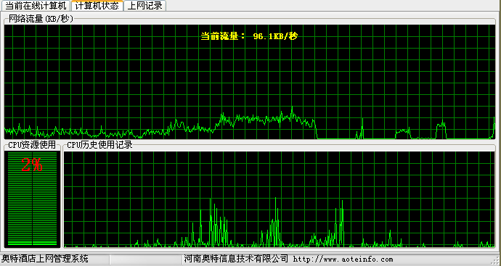
在计算机状态里可以查看当前计算机的网络流量以及CPU的占用率的信息, 在上网记录里可以查看当前客户所访问的网址。。
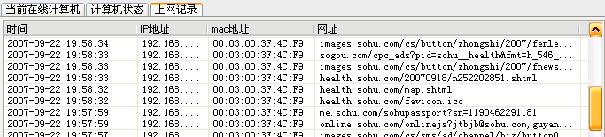
五、系统配置：
CPU：奔腾133Mhz
内存：128MB
显示卡：标准VGA，256色显示模式以上
硬盘空间：典型安装30MB
软件环境 Windows2000各版本、WindowsXP，windows2003各版本。

六、销售及技术服务：
软件价格： 2780元/套
 | 银 行：中国工商银行 郑州市分行  卡 号：9558 8217 0200 3205164  收 款 人：柴永海
 | 银 行：中国建设银行 郑州市分行  卡 号：4367 4224 3338 0253 593  收 款 人：柴永海
 | 银 行：中国农业银行 郑州市分行  金穂卡号：95599 8071 78559 86112  收 款 人：柴永海

服务电话：0371-68956170
电子信箱：cnokany@126.com
QQ服务：13258083
软件主页：http://www.okany.cn

